ANEXA KIT PERSONALIZAT

Denumire produs | Fotografii pentru EXEMPLIFICARE | LINK (pentru EXEMPLIFICAREA produselor)
AGENDĂ/BLOCK NOTES | 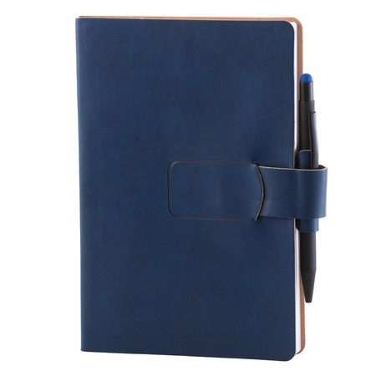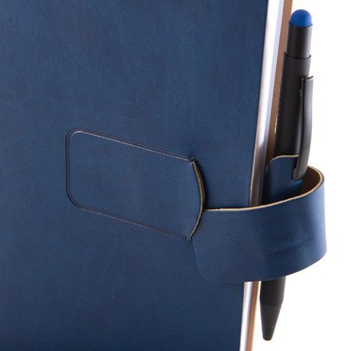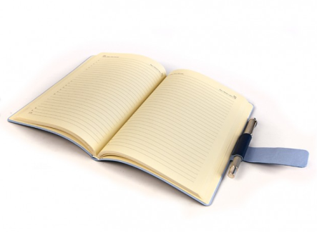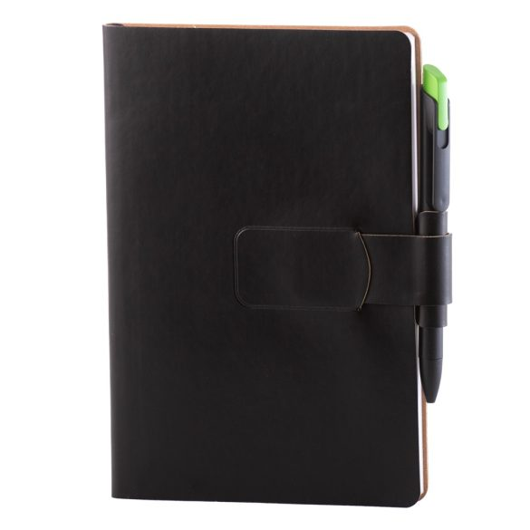 | https://shop.famousgifts.ro/Agenda-Ravelo-nedatata-A5-negru
PIX METALIC | 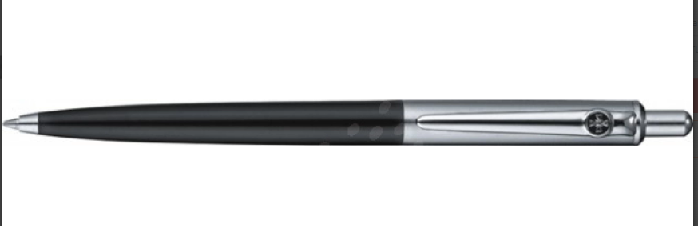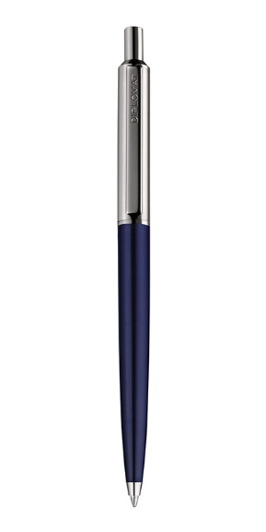 | https://www.epiesa.ro/pix-diplomat-equipment-d-10542991-cu-accesorii-metalice-albastru-mstrnid-99125.htm?gclid=Cj0KCQjwhL6pBhDjARIsAGx8D5__njMniS06ZMwTt1MyftMq5pf3J-a__GFFUJ9ilcWG2v0CRFLCx8saApNuEALw_wcB  https://www.officedirect.ro/instrumente-de-scris/instrumente-de-scris-de-lux/instrumente-de-scris-de-lux-diplomat/pix-metalic-lux-diplomat-equipment
Elemente de personalizare | LOGO-ul proiectului:  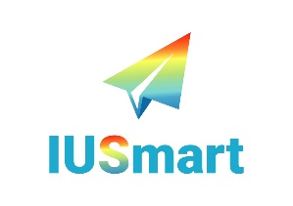  Text privind proiectul și finanțatorul:  FONDUL SOCIAL EUROPEAN  Programul Operațional Capital Uman 2014-2020  Axa prioritară 6: Educație și competențe  Componenta 1: Innotech Student  O.S.6.13. Creșterea numărului absolvenților de învățământ terțiar universitar și non universitar care își găsesc un loc de muncă urmare a accesului la activități de învățare la un potențial loc de muncă /cercetare/ inovare, cu accent pe sectoarele economice cu potențial competitiv identificate conform SNC și domeniile de specializare inteligentă conform SNCDI  Titlul proiectului: „Educația juridică și antreprenorială - cheia succesului în afaceri!” (IUS SMART)  Cod proiect: POCU/829/6/13/140103  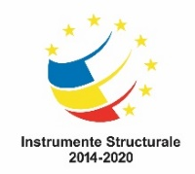
Note:
- Personalizarea produselor se face prin tehnica potrivită materialelor de fabricație (ex.: LED UV sau gravura laser) cu respectarea Manualului de identitate vizuală pentru instrumentele structurale 2014-2020 în România.
- Caracteristicile tehnice sunt minimale, orice produs/dotare cu caracteristici superioare va fi acceptat.

